**Муниципальное бюджетное дошкольное образовательное учреждение комбинированного вида детский сад № 21 «Рябинка» городского округа Мытищи Московской области**

юр.ад.: 141008, Московская обл., г. Мытищи,

ул.Лётная, д. 13, А

тел/факс: 8(495) 586-13-21

эл. адрес: [dou_21@edu-mytyshi.ru](mailto:dou_21@edu-mytyshi.ru)

ОТЧЕТ

об устранении недостатков,

выявленных в ходе НЕЗАВИСИМОЙ ОЦЕНКИ КАЧЕСТВА

пункт 2 Плана по устранению недостатков:

Комфортность условий предоставления услуг

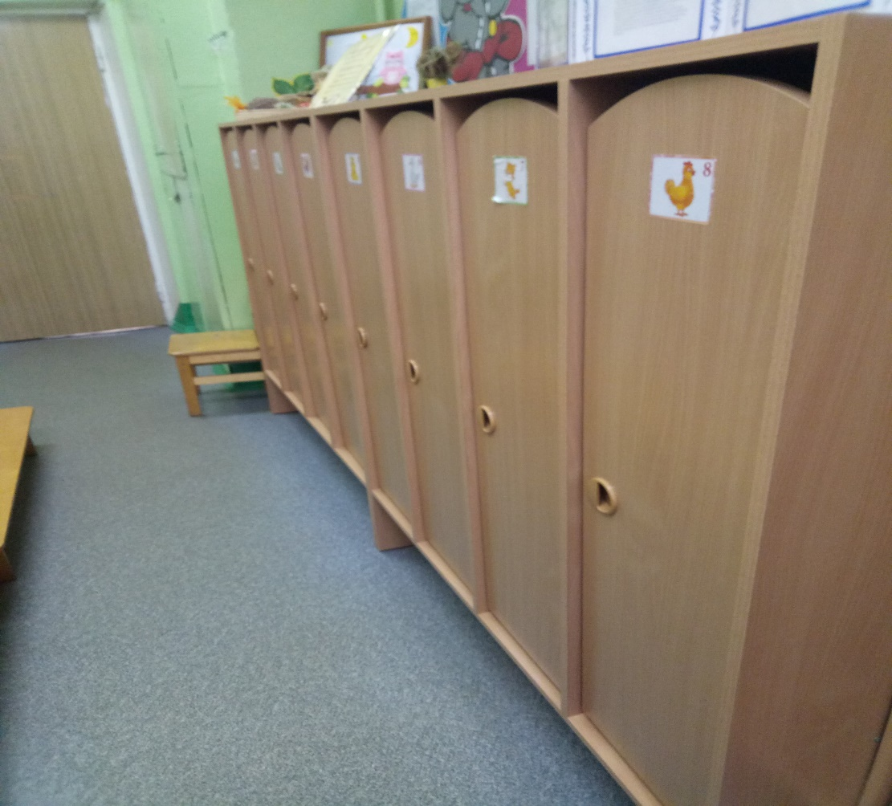

Приобретены  недостающие раздевальные шкафчики. (Подарок  от родителей выпускников. С родителями группы заключён договор дарения 05.02.2020г).